第２次 遊佐町子ども読書推進活動計画 資料

遊佐町立図書館の整備充実 【令和元年度】学び合いスペースの開設について

従来、視聴覚講座室として事業等で使用していた視聴覚講座室を、事業開催以外の日に学び合いのための会話が可能な学習スペース「学び合いスペース」として、学生や一般の利用者に開放。学校試験前後は学生優先日とし、学生だけに開放した。
またイートインスペースを設け、長時間図書館に滞在できる環境を整えた。

【 取り組みによる成果 】
・開設１年目の今年度上半期は、開室日数１３１日に対し、利用者数は３５４人（１日平均２．７人）であった。開設のことが周知され、徐々に増加傾向にある。
・利用者アンケートに寄せられた要望から、より利用しやすい環境を整えるため、大小の改善をはかることができた。自動販売機やＷＩ-ＦＩの設置、学習に役立つパソコンやスマホなどの使用も可能とした。また学び合いスペース用の辞書も配置した。
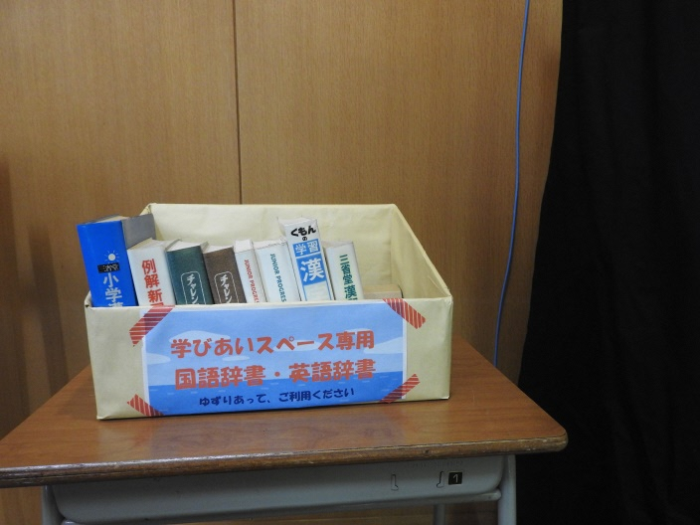
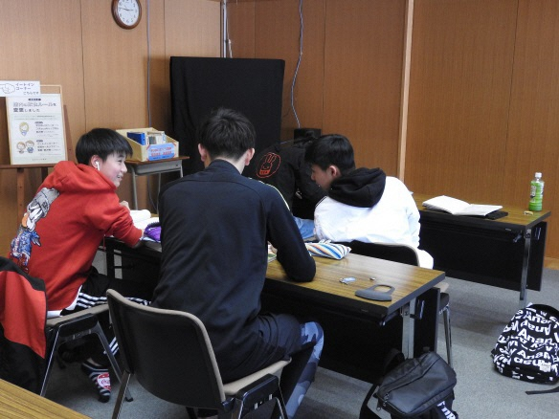

【 考 察 】
・「学び合いスペース」ができたことは、図書館に足が向かなかった学生が利用するきっかけになったと考える。数名のグループで来館し、図書館の入場者数の増加にも影響した。また、勉強しやすい場所とのことで、リピーター率が高い。
・視聴覚講座室で事業がある場合には閉室になるので、今後事業の計画を立てるときには考慮が必要である。なるべく有意義に、視聴覚講座室を使用していく。
・図書館には、ティーンズブックコーナーがある。学習に関する本や、進路・職業選択を考えたときに役に立つ本等を収集している。学び合いスペースを利用しに来た学生に対しても、読書意欲、さらに学習意欲を向上させることにつながっている。
